Dossier de projet

Développeur Web et Web Mobile

Aout 2023 – Février 2024



Par Roizot Victor

Sommaire :

1. Liste des compétences du référentiel qui sont couvertes par le projet……. 2
2. Résumé de projet…………………………………………………………… 3
3. Cahier des charges, ………………………………..….…………………….. 4
4. Présentation du projet………………………………………………….. 4
5. Description des besoins…………..…………………...………………... 5
6. Spécifications techniques du projet……………………….……………..... 6
7. Langages et Applications...…………….……………………..……….. 6
8. Maquettage……………………………………………………………... 8
9. Conception de la base de données …………………………………….. 11
10. Réalisations du CRUD (Create, Read, Update, Delete) items……..…… 14
11. Create...…………….……………………..………………………….... 14
12. Read………………………………………………………….………… 21
13. Update…………………………………………………………………. 25
14. Delete…………………………………………………………………... 28
15. Présentation du jeu d’essai de la fonctionnalité la plus représentative
16. Description de la veille, effectuée par le candidat durant le projet, sur les vulnérabilités de sécurité
17. Description d’une situation de travail ayant nécessité une recherche, effectuée par le candidat durant le projet, à partir de site anglophone
18. Extrait du site anglophone, utilisé dans le cadre de la recherche décrite précédemment, accompagné de la traduction en français effectuée par le candidat sans traducteur automatique
19. Conclusion
20. Liste des compétences du référentiel qui sont couvertes par le projet :

|  |  |  |
| --- | --- | --- |
| **Activité-type 1**  Développer la partie Front-End d'une application web ou web mobile en intégrant les  recommandations de sécurité | 1 | Maquetter une application |
| 2 | Réaliser une interface utilisateur web  statique et adaptable |
| 3 | Développer une interface utilisateur web  dynamique |
| **Activité-type 2**  Développer la partie Back-End d'une application web ou web mobile en intégrant les  recommandations de sécurité | 5 | Créer une base de données |
| 6 | Développer les composants d’accès aux  données |
| 7 | Développer la partie back-end d’une  application web ou web mobile |

1. Résumé de projet :

Mon projet « Cabin Escapes » porte sur la location de cabane insolite.

Les utilisateurs en quête de dépaysement, de déconnection pour une nuit ou bien un week-end pourront louer un bien dans un cadre hors du commun et en lien avec la nature.

L’administrateur du site pourra rajouter, modifier ou supprimer des cabanes à louer.

Sur mon site de réservation, l’utilisateur pourra voir les différentes cabanes qu’ils soient en couple ou en famille, le tout accompagné de photo et description du lieu.

S’ils souhaitent réserver, rien de plus facile : un calendrier sera présent dans chaque article afin de choisir ces disponibilités.

Un lien les enverra vers un formulaire de réservation, ou ils retrouveront le calendrier ainsi que des choix à faire-t-elle que le nombre de personne ou le repas intégré.

La réservation pourra se faire après la création d’un compte utilisateur afin de ce connecté et valider la location.

Une rubrique « offrir » sera également présent et qui reprendra quelques éléments du formulaire de réservation avec un choix limité d’options afin d’avoir la possibilité de faire un cadeau à un proche.

Une page sera dédiée pour les infos avec un formulaire de contact, un plan, les distance du site des villes voisinent, train et sortie d’autoroute.

Un dernier onglet présentera des activités par thèmes, proche de la location, un plan sera présent également.

Après leur séjour, les clients pourront de nouveau se connecter pour déposer un avis avec une note et des commentaires et également réserver un autre bien.

1. Cahier des charges, description des besoins, ou spécifications fonctionnelles du projet :
2. **Présentation du projet**

Mon projet a été réfléchis dans le but de créée un site de réservation pour un membre de ma famille travaillant le bois et qui souhaite se diversifier dans la location sans passé par une plateforme de réservation.

Dans un premier temps le site permettra de faire découvrir les cabanes, les lieux avoisinants, les activités, les produit tu terroir.

Dans un second temps, un utilisateur qui souhaiterait réserver pourra le faire directement sur le site après création d’un compte. Un avis pourra être également être déposé, privilégiant ainsi le circuit court et le contact.

1. **Description des besoins**

***Côté utilisateur :***

L’utilisateur peut naviguer sur le site découvrir les activités de la région, se situer sur un plan dynamique, il aura également à disposions un formulaire de contact.

Si l’utilisateur veux louer un logement, il devra créer son compte et se connecter avec son nom, prénom, adresse complète, email et numéro et de téléphone. Une page reprendra ces informations avec un bouton de modification et de suppression de compte.

Lors de la réservation, une date devra être sélectionner, donnant sur une durée. Des options seront également disponibles pour le nombre de personne, la catégorie de la cabane (en duo ou en famille) le repas déjeuner compris ou non et les conditions de locations.

Enfin, après la réservation chaque client pourra déposer un avis directement sur le site via un bouton sous chaque cabane.

***Côté administrateur :***

L’administrateur pourra de sont coté ajouter une cabane à louer, la rendre visible de tous, la modifier ou la supprimer.

Il ajoutera supprimera ou modifiera également les activités proposées dans la région, ou des lieux a visité.

1. Spécifications techniques du projet :
2. **Langages et application**

***Langages :***

***HTML 5*** « HyperText Markup Language »

Langage de balise qui sert à l’architecture.



***CSS 3*** « Cascading style sheets »

Langage qui style et permet la présentation du HTML.





***JAVASCRIPT*** est un langage orienté objet, il permet de dynamiser les pages web.

***PHP*** « PHP Hypertext Preprocessor »

Langage de script, Il collecte des données des formulaires, manipule les données MySQL.





***SQL*** « Structured Query Language  »

Langage exploitant les bases de données

***Applications :***

***TRELLO***

Application de gestion, organisateur des taches et visualisations des étapes.





***FIGMA***

Application graphique qui permet un maquettage et

Une visualisation physique.

 

***GIT*** et ***GITHUB***

Logiciel qui permet de sauvegarder

des projets.



***VSCODE*** « Visual Studio Code »

Est un éditeur de texte afin d’écrire du code.

***JMERISE***

Logiciel permettant de crée un MCD ( Modèle Conceptuel de Données) en SQL.

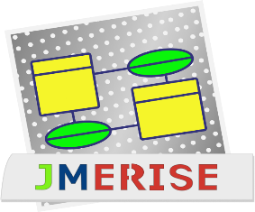

 

***WAMPSERVEUR*** et ***PHPMYADMIN***

Plateforme environnementale et local d’un serveur pour le fonctionnement de l’applications PHPMyAdmin afin de gérer la gestion de base de données MySQL

1. Maquettage

* Lors du maquettage, j’ai commencé par créer deux persona afin de définir l’user story :

*Eddy P* :

45 ans, graphiste, Marié 2 enfants.

**Caractère** :

Passionné (émotionnel, actif, secondaire) et optimiste,

Il surf sur le web à la recherche de beau endroit a visité.

**Motivation** :

Recherche pour un week-end un lieu pour décompresser de la semaine et visiter une région pas trop loin de la maison.

Il a besoin d’un hébergement pour 1 à 2 nuit en rapport avec sa visite pour rester le thème dans cet état de déconnexion. Formule tout compris évitent la gestion (petit déjeuner).

Éventuellement pour venir pour une semaine lors de vacances et visité davantage ainsi que monument historique

**Problème** :

N’a pas de connaissance spécifique à la nature ou lieu à visiter.

**

-*Johanne B* :

30 ans, informaticienne, en couple.

**Caractère** :

**Passionné (émotionnel, inactif, secondaire) et réservé.**

**Motivation** :

Recherche un lieu ou passer du temps en amoureux, à la découverte d’un lieu/environnement nouveau et féerique pour un week-end, et revenir régulièrement si le lieu lui plaît.

Aime les plantes et la nature.

**Problème** :

N’aime pas être au centre de l’attention, est réservé au grand public.

Est connecté, suit l’actualité et est joignable.

* Ensuite j’ai utilisé Trello pour organiser mes taches :

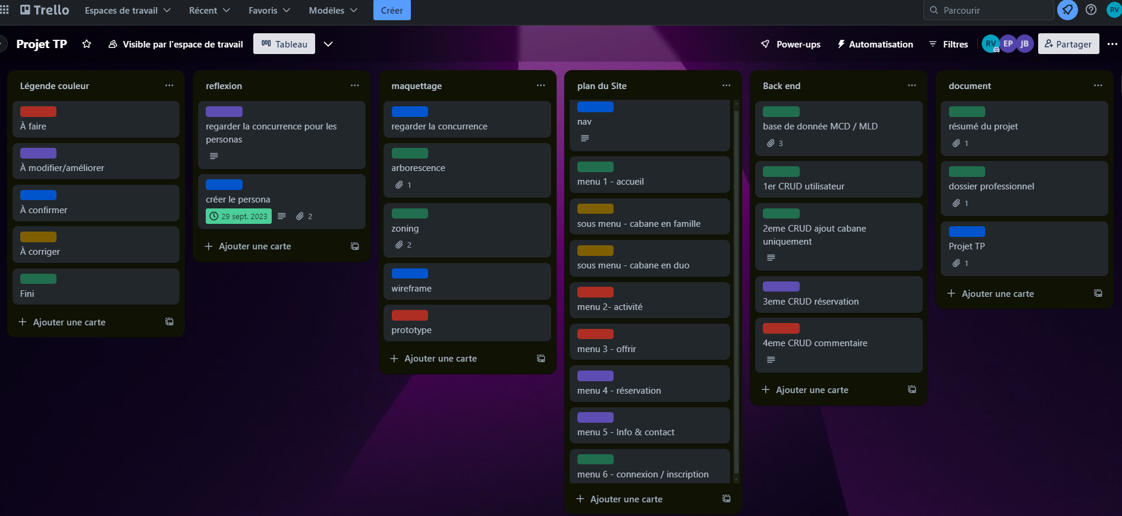

* J’ai utilisé GlooMaps pour créer l’arborescence et un premier visuel :

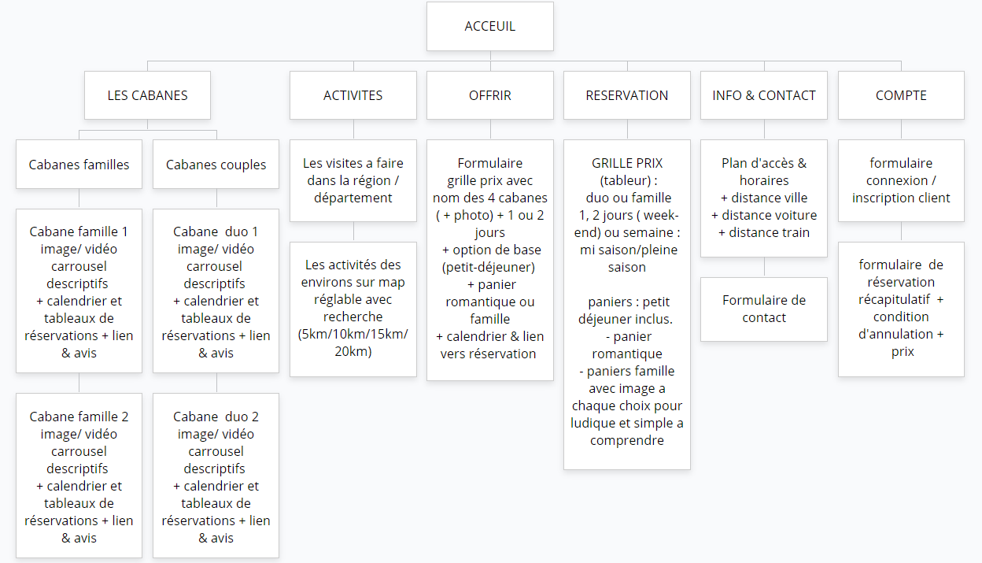

* Le zoning a été réaliser avec Figma en version mobile et ordinateur pour une visualisation physique :

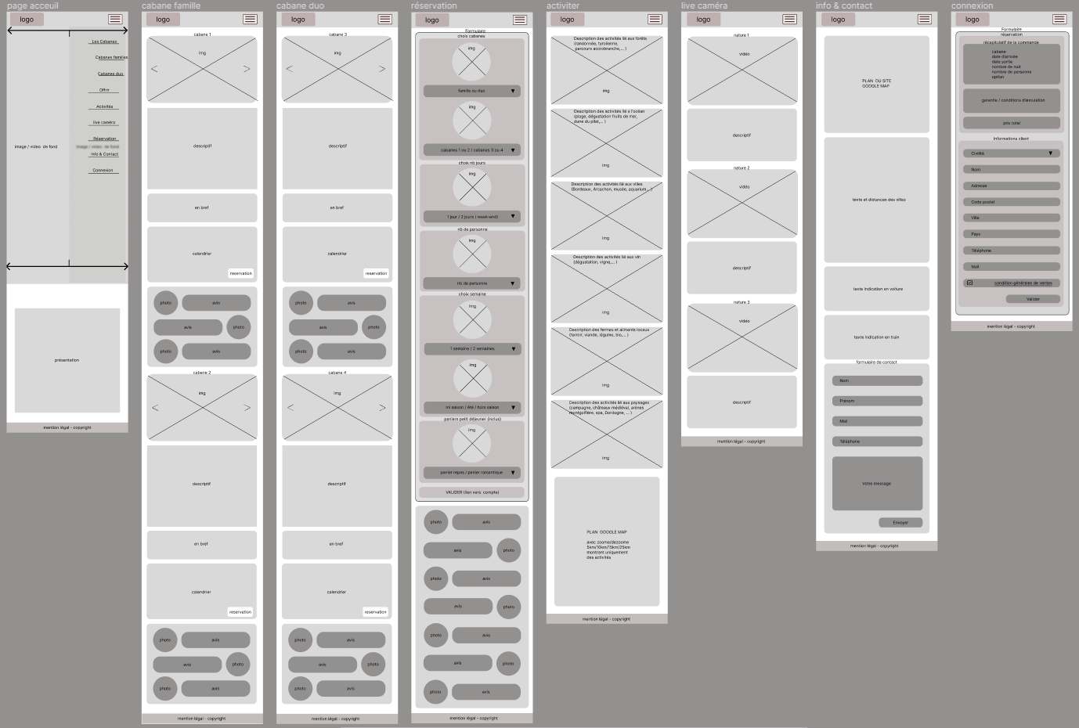

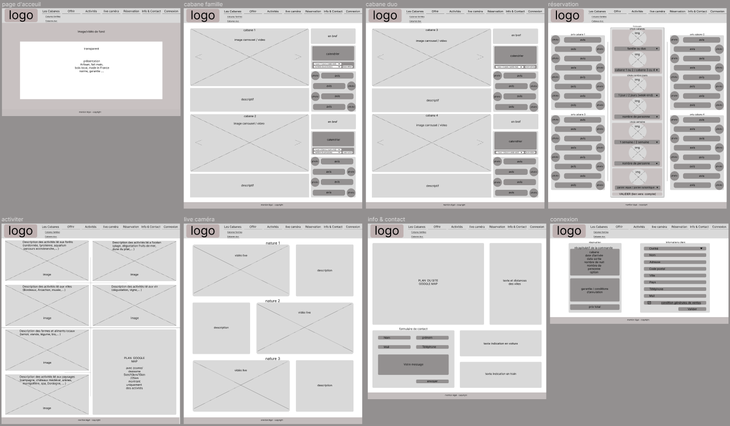

1. La conception de la base de données :

* Je créé le MCD (Modèle conceptuel de données) avec JMerise Afin d’avoir une représentation des données a manipulés.

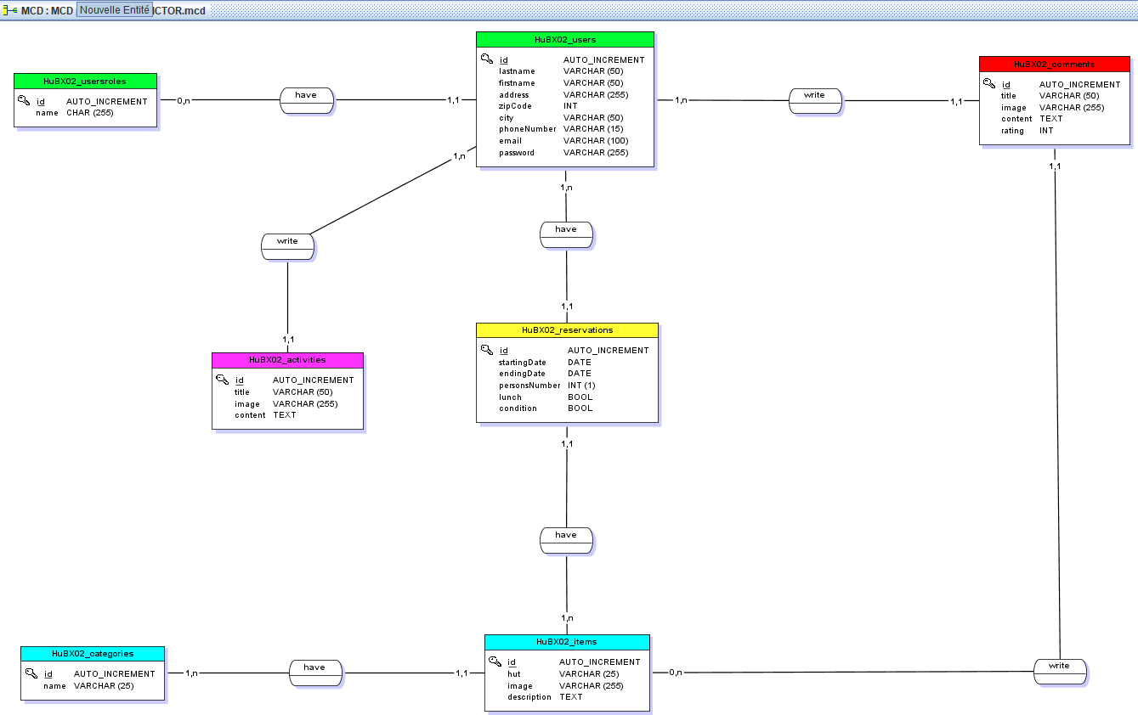

* JMerise ma génère le MLD (Modèle Logique de données).

Les informations sont stockées dans des tables, reliées entre elles par des clés étrangères que les cardinalités on prédéfinis. Elles me serviront afin de faire mes jointures.

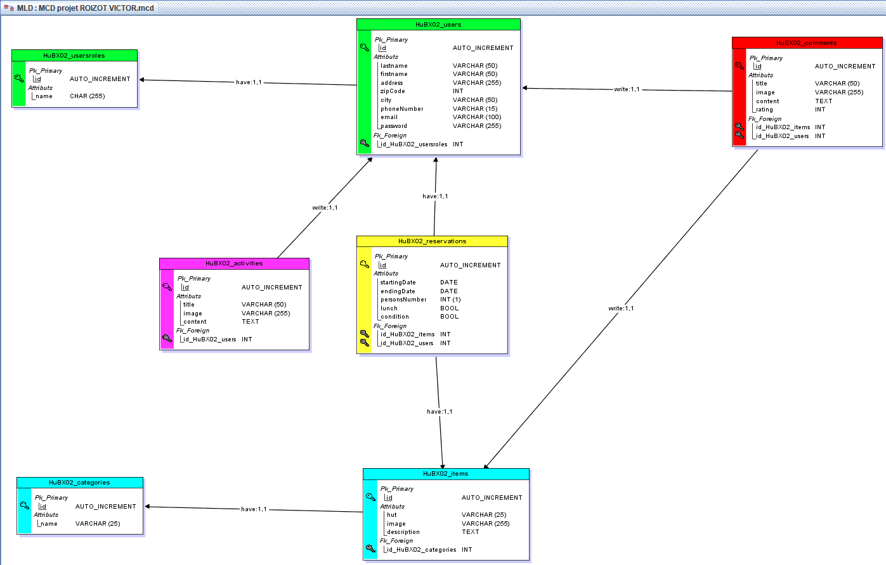

* Enfin, le script a été généré à partir du MCD que j’ai créé.

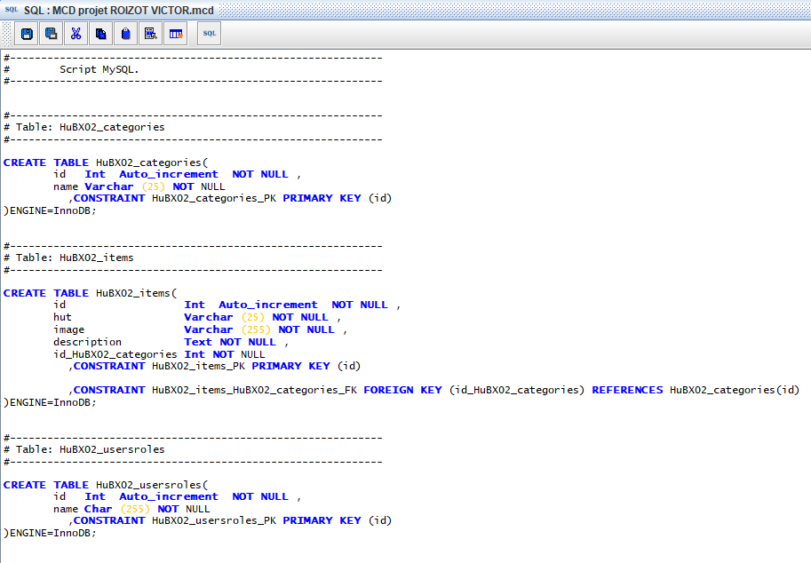

Nous pouvons voir sur l’image ci-dessus la création de 3 tables :

HuBX02_categories

HuBX02_items

HuBX02_usersroles

Dans la table HuBX02_items nous pouvons voir la clé étrangère id_HuBX02_categories qui me permettra de faire une jointure avec la table HuBX02_categories pendant les requêtes SQL.

Le préfixe HuBX02 est un identifiant unique qui permet de sécuriser l’accès.

1. Réalisations du CRUD items :

J’ai créé un CRUD items qui est l’article (cabane) a loué. Seul l’administrateur du site pourra le crée, le modifier ou le supprimer mais sera visible par tous les visiteurs sur le site, connecter ou non.

Je vais utiliser l’architecture MVC (Model View Controller) :

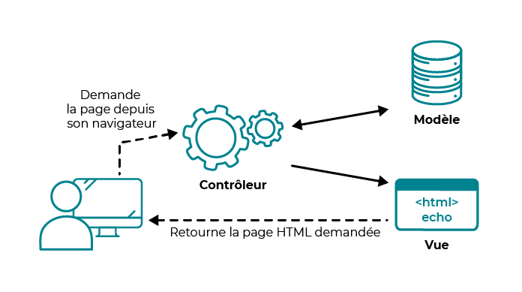

1. Create :

Une fois connecter, administrateur pourra ajouter une cabane à louer par sa page admin. Il devra mettre une photo, un titre choisir une catégorie prédéfinie et une description.

Je commence par crée mon model *itemsModel.php*

Je crée une *class items* avec ces attributs. Elle me permettra d’envoyer les valeurs récupérer dans les attributs directement dans ma base de données grâce au *pdo*.

J’utilise la méthode magique *__construct()* il est appelé automatiquement lorsque que j’instancie la classe.

Je créé une méthode *create* afin de lancer mes requêtes de créations*.*

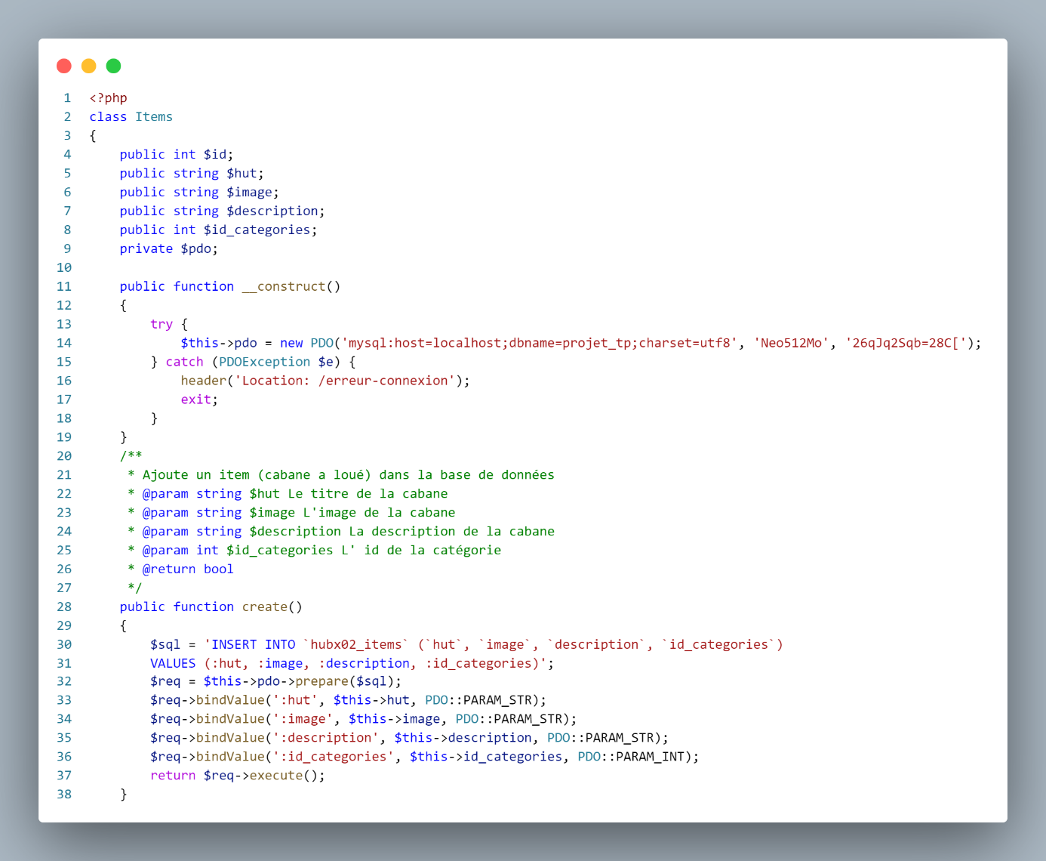

Je vais ensuite crée la page de vue *addItem.php*, C’est un formulaire que l’administrateur va remplir. Les informations seront transmises par la méthode POST pour sécuriser l’envoi via le ‘*name’* de chaque *input*. Ils seront récupérés dans le controller grâce aux variables *superglobales $_POST*.

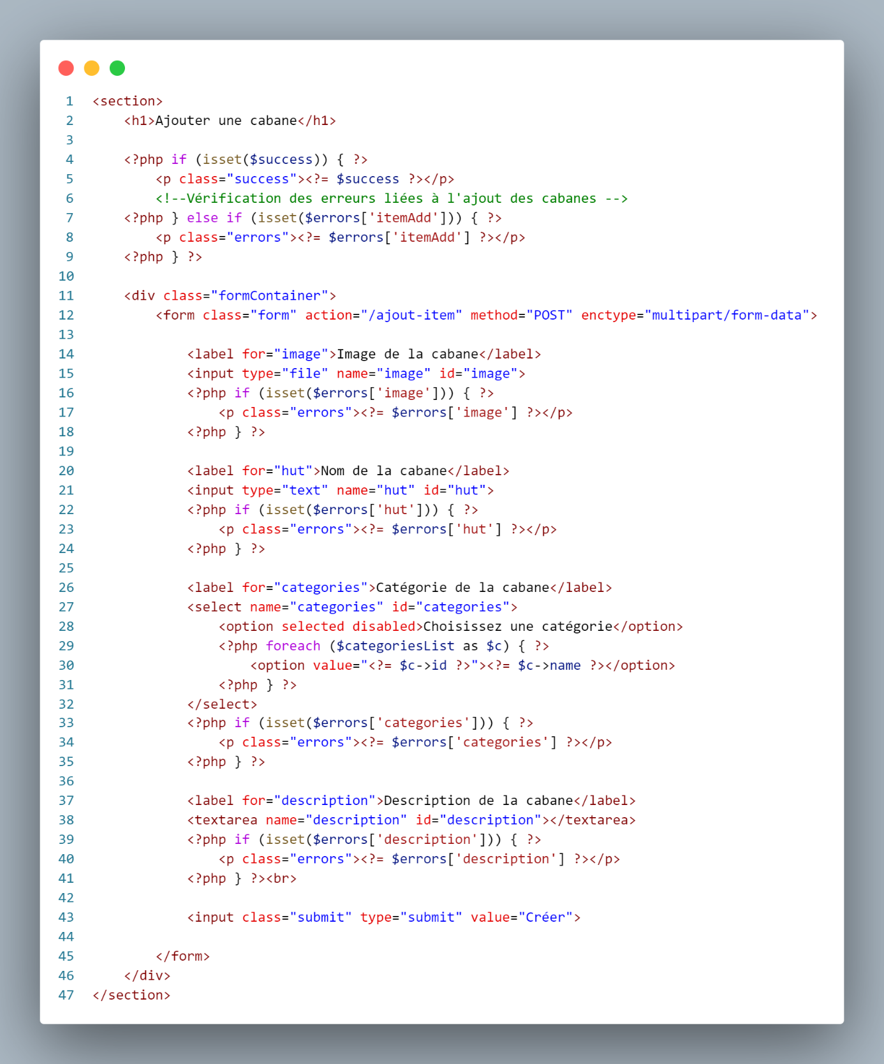

Je crée le controller *addItemController* afin de créer toutes les vérifications :

Nous commençons par démarrer une *session* et à récupérer les informations de l’administrateur sinon je suis renvoyé à la connexion.

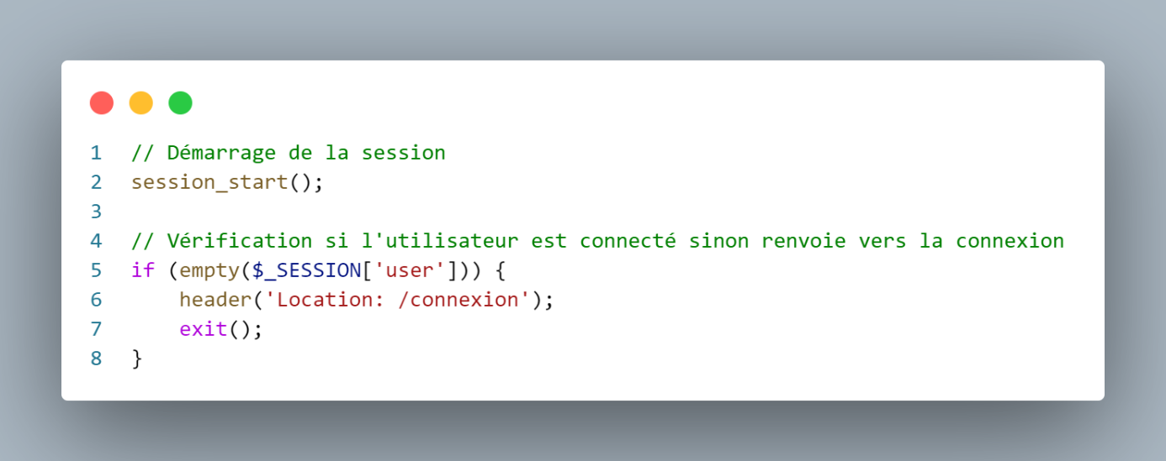

Ensuite j’instancie ma *class items* qui est dans *itemsModel.php* et je vérifie que le formulaire depuis *addItem* est bien envoyé en *POST*.

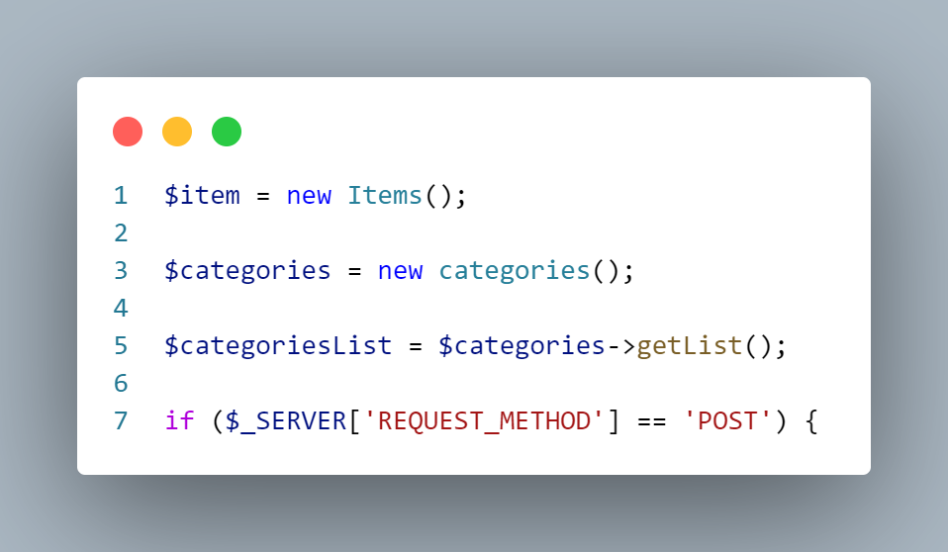

Je vérifie chaque *input* du formulaire, je le fait correspondre au regex, avant de le nettoyer avec une fonction clean qui utilise *trim()* et *strip_tags().*

Si le formulaire est vide, il enverra un message d’erreur stocker dans un tableau, pareil si le *regex* est pas conforme.

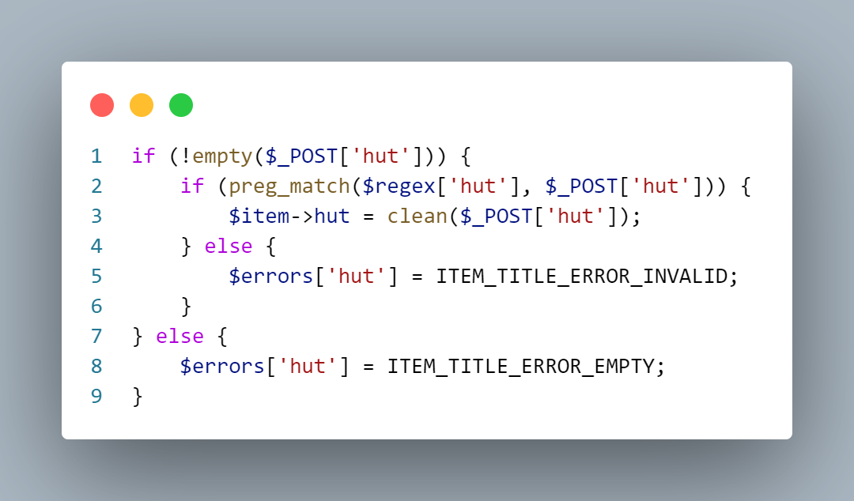

La fonction clean :

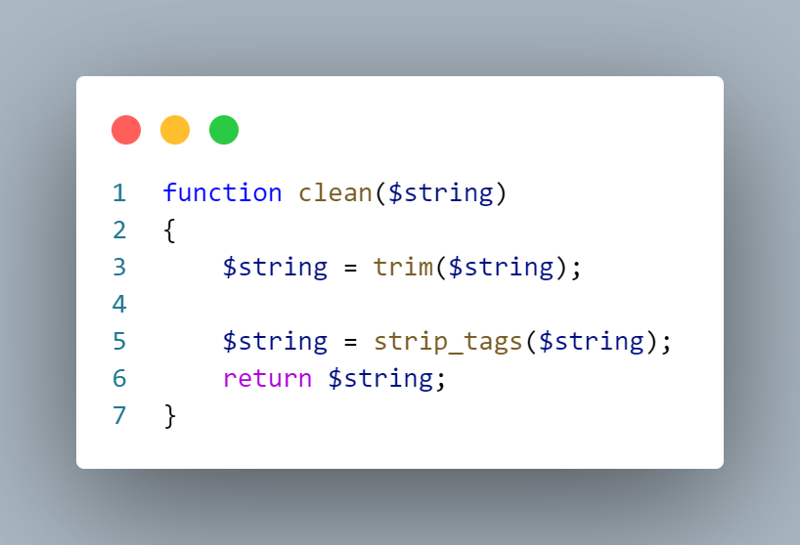

Les regex : Elles permettent de filtrer les chaines de caractères.

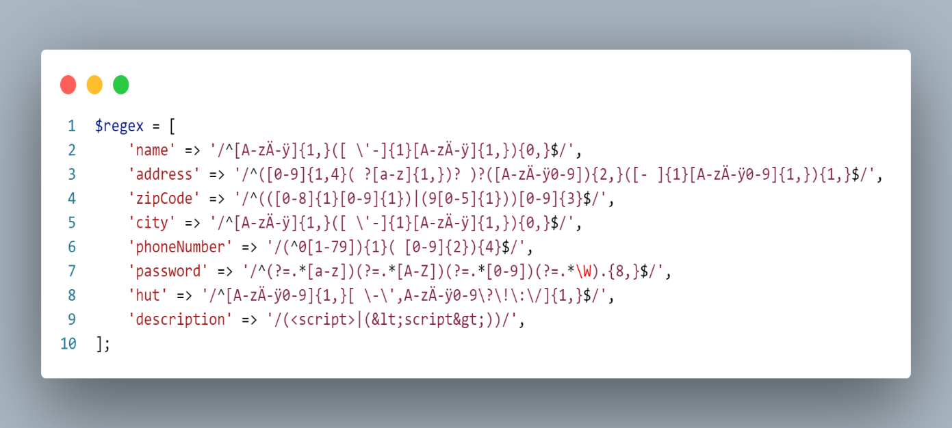

Le tableau d’erreur qui s’affiche si les conditions ne sont pas respectées :

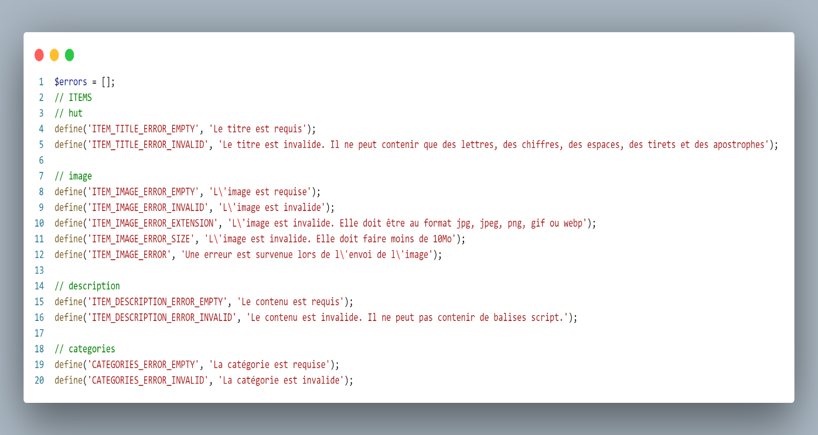

Ci-dessus, vous trouverez un exemple du premier champ à remplir dans le formulaire qui correspond au titre de la cabane.

Si aucune erreur est détectée, les informations sont stockées dans la variable superglobales *$_POST[‘hut’]* et récupérer par *itemsModel.php* afin d’être envoyé dans la basse de donné.

Les différentes pages *php* contenant les vérifications, les requêtes, les messages d’erreurs sont inclus un fois grâce à la commande *require_once*.

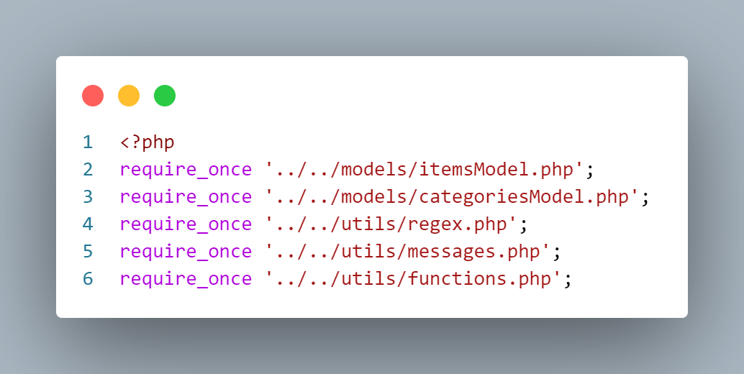

Les différentes pages *php* dédier à la vue sont également rappeler.

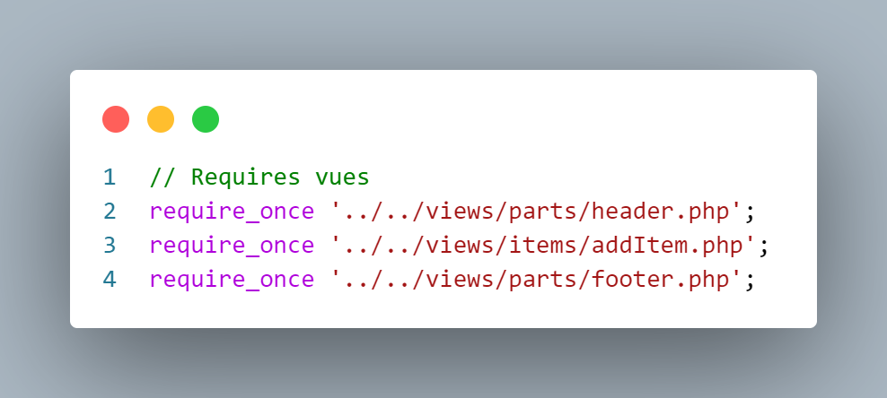

1. Read :

Après la création de l’article, chaque navigateur web pourra consulter l’ensemble des cabanes depuis l’onglet cabane et en cliquant sur lire la suite sous chaque article, il ouvrira une page avec seulement la cabane choisie et la description détailler.

Ma *class items* déjà créé dans *itemsModel.php*, je créé une méthode *getList()* pour récupérer toute les liste d’articles sous forme de tableaux avec *fetchAll*

Et je demande qu’elle soit affichée par ordre croissant avec la commande

*ORDER BY* et *ASC*

Et je crée la méthode *getById()* afin de récupérer les valeurs d’une cabane sous forme d’objet dans ma base de données.

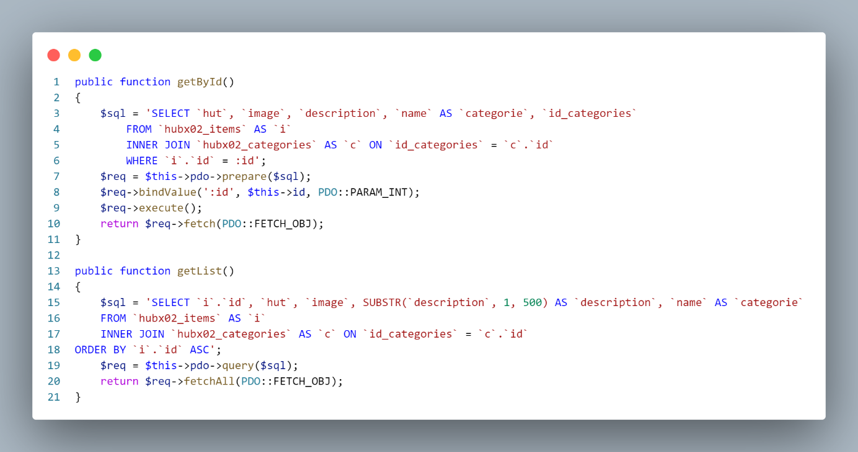

Dans ma page *itemListController.php,* j’instancie ma *class items* depuis ma base de données*.*

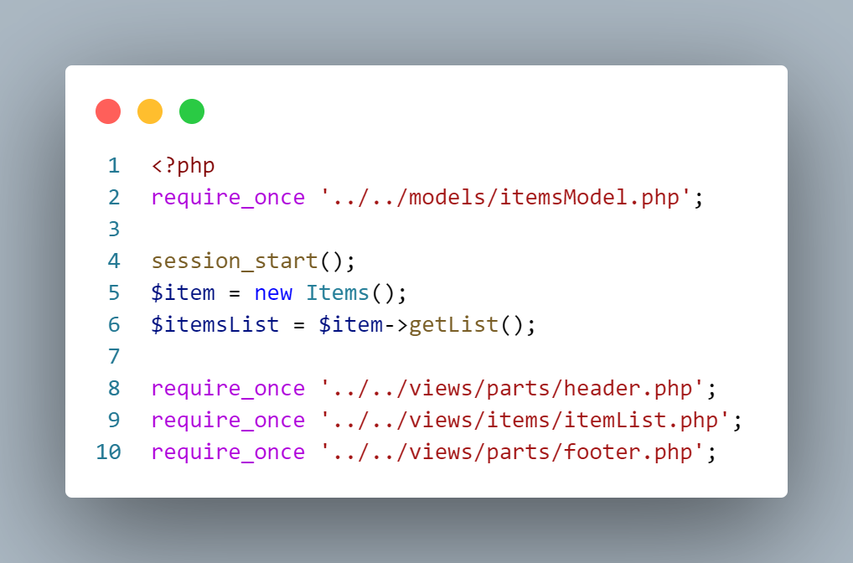

Je fais de même avec le controller *viewItemController.php*.Je fais passer l’*id* de la cabane choisie depuis la liste par la variable superglobal$_GET[’id’] car elle ne contient pas d’information sensible.

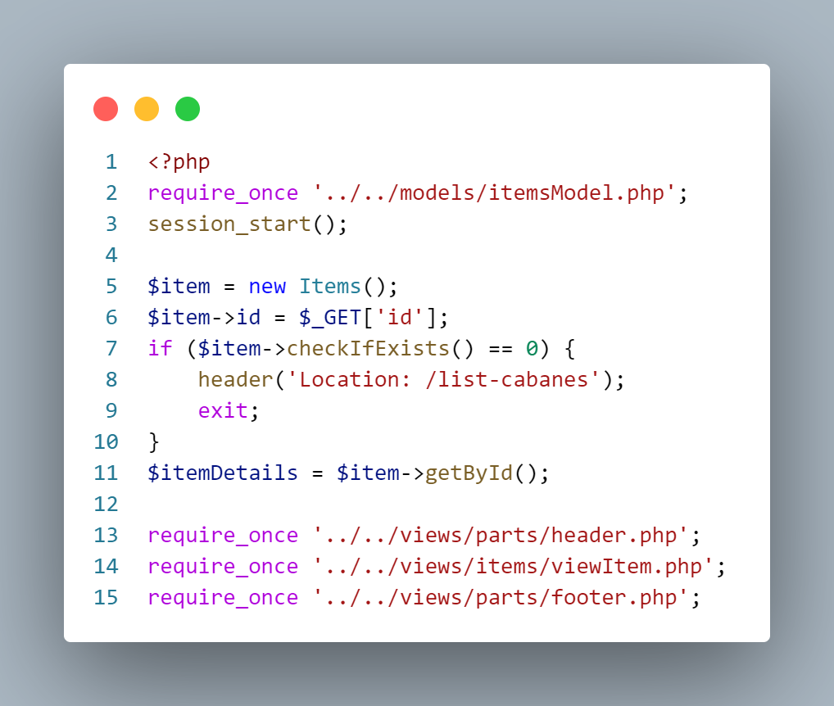

Je passe au visuel de la liste avec la page *itemList.php.* Le *foreach()* me permet de rappeler en boucle chaque variable de la liste.

Ici c’est l’image *(i->image),* le titre *(i->hut)*, la catégorie *(i->catgorie)* et la description *(i->description)*

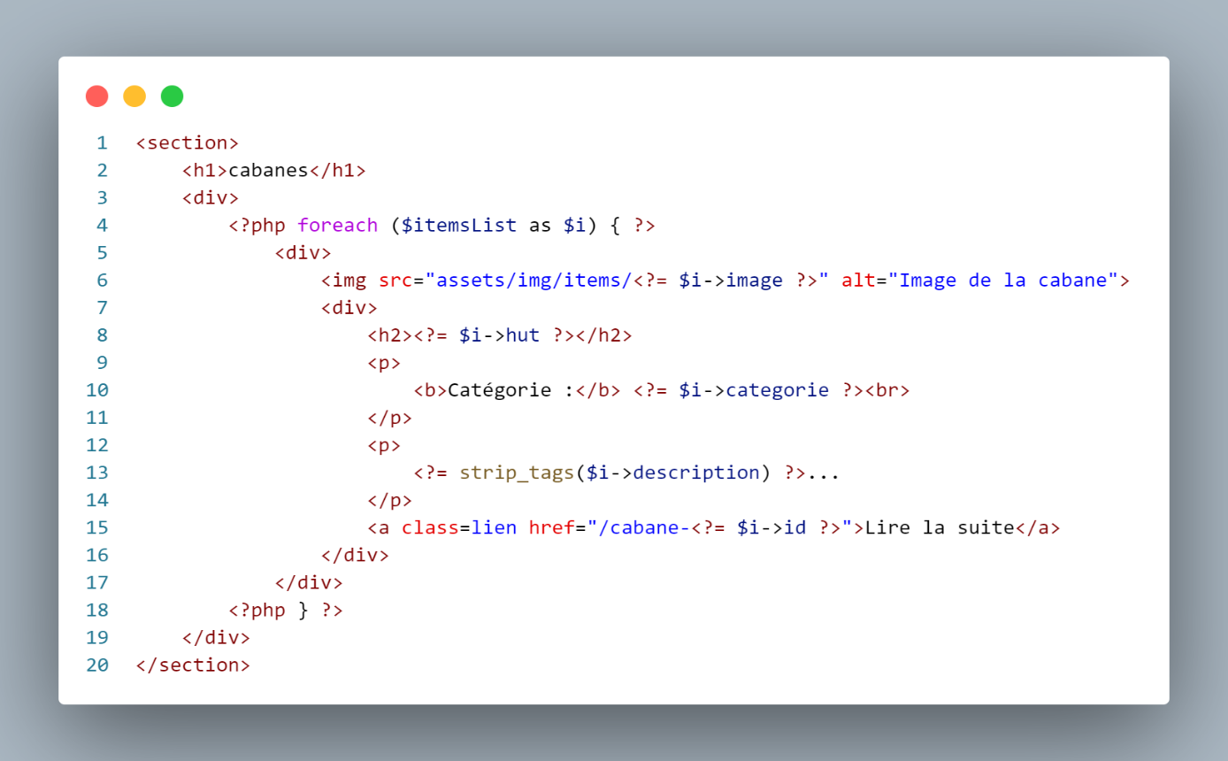

C’est le même principe dans la vue *viewItem.php* a l’exception que nous n’avons pas besoin de boucle, car un seul article nous intéresse.

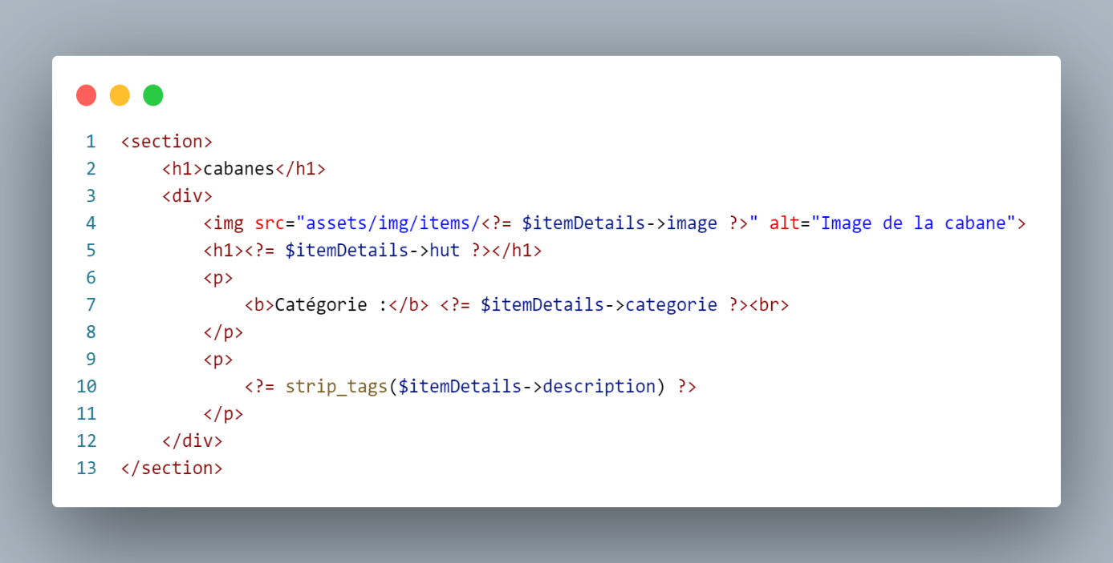

1. Update :

Nous continuons

1. Delete :

Enfin, Nous terminons avec le dernier CRUD avec la suppression de l’article

En version ordinateur :

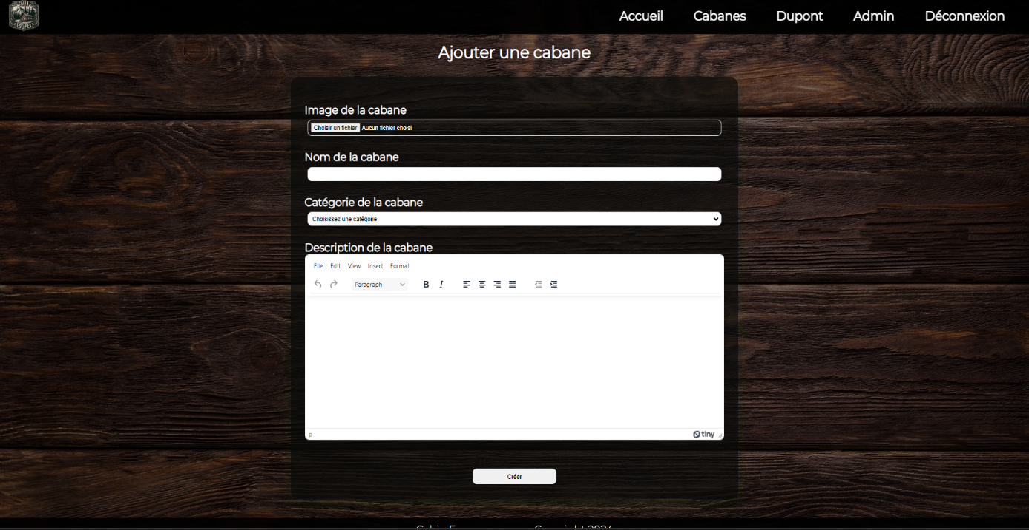

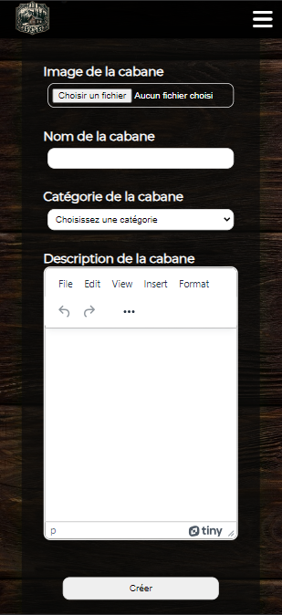

Et en version Mobile.